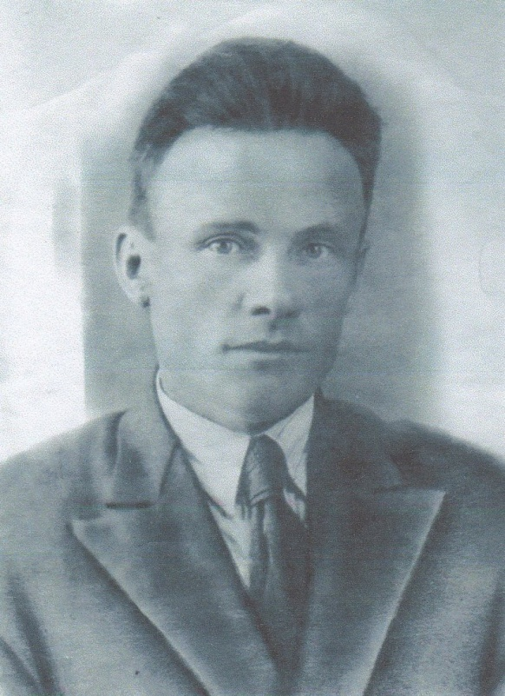
Гордеев
Василий
Михайлович

Родился 1909 г., п. Атиг, русский.
Был призван в Советскую армию Ревдинским РБК в начале войны. Пропал без вести в феврале 1942 года в боях на Волокамском направлении за город Великие Луки. Учтён в 1946 году по материалу Нижнесергинского РВК.
Основание: информация Центрального архива Министерства Обороны СССР г. Подольск 1976 г. (донесение № 86383с 1946 г.).

